
SS-0901 Электрическая беговая дорожка
Инструкция по применению
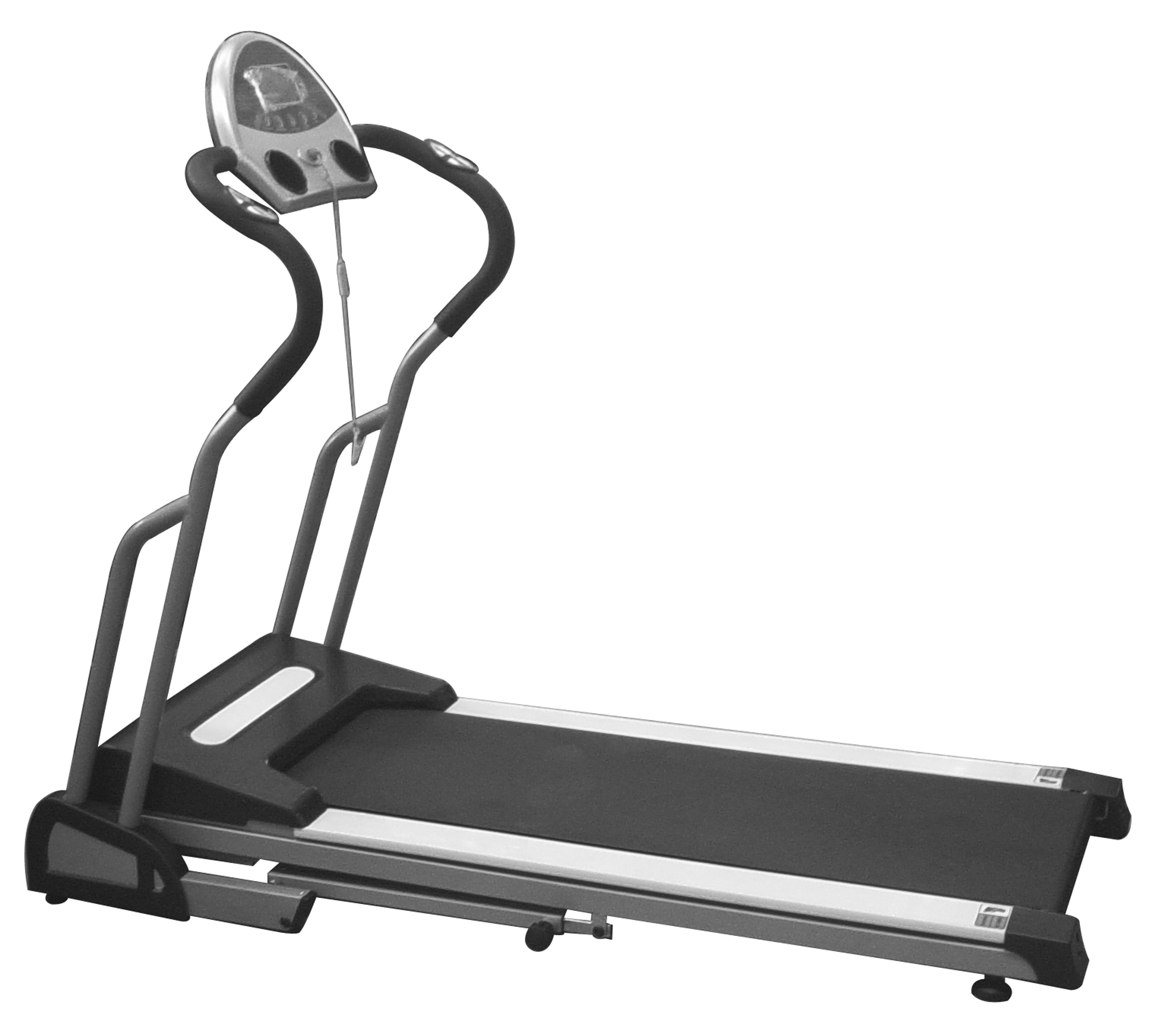

Содержание
1. Инструкция по безопасности
2. Технические стандарты
3. Дисплей
4. Составные части тренажера
5. Сборка
6. Наладка и тестирование
7. Инструкция по применению
8. Обратите внимание
9. Электрическая схема
10. Обслуживание
11. Некоторые проблемы и их устранение

1. Инструкция по безопасности
Внимание: Прочитайте эту инструкцию до начала использования тренажёра.
• Этот тренажёр предназначен для оздоровительных занятий. Но не для профессионального использования
• Не используйте беговую дорожку на улице или в местах повышенной влажности. Не распыляйте на беговую дорожку воду. Не ставьте ничего сверху или внутрь беговой дорожки.
• Двигатель постоянного тока во время работы может вырабатывать искры, пожалуйста храните легко воспламеняющиеся и взрывоопасные вещества подальше от беговой дорожки.
• Напряжение в сети должно быть 220V(±10%), иначе она может сломаться.
• Беговую дорожку нужно устойчиво поставить на ровную поверхность, чтобы она могла работать без помех.
• Дорожка должна быть правильно установлена и убедитесь, что розетка имеет достаточный уровень электропитания.
• Тренируясь на беговой дорожке. Одевайте спортивный костюм и спотивную обувь, нельзя заниматься босиком.
• Максимальный вес пользователя 100кг. Два или три человека не могут одновременно стоять на беговой дорожке.
• Максимальное время занятия 100 минут.
• Во избежание травмы, становитесь на беговую дорожку до её запуска.
• Перед началом занятий обязательно проконсультируйтесь с профессиональным врачом или инструктором по гимнастике, если вы страдаете от каких-либо из перечисленных заболеваний: порок сердца/сердечные заболевания, различные формы диабета, хронические респираторные заболевания, артрит, ревматизм, подагра и прочие отклонения и жалобы, связанные со здоровьем.
• Пожилым людям, нерегулярно занимающимся физкультурными упражнениями, необходимо обязательно проконсультироваться с профессиональным врачом или инструктором по гимнастике перед началом занятий. (Любой врач может определить , насколько такие упражнения пригодны для вас).
• Отклонения от нормального состояния во время или после занятий: Если во время или после занятий Вы почувствовали головокружение или тошноту, немедленно прекратите упражнения и проконсультируйтесь с


профессиональным врачом или инструктором по гимнастике.
• Дисплей частоты сердцебиения выводит данные только для ознакомления; это не медицинское оборудование и на показания может влиять множество неизвестных факторов.
• Пользователи, имеющие проблемы с сердцем, должны использовать беговую дорожку согласно указаниям врача.
• Пожалуйста, выбирайте правильную скорость бега, согласно вашим физическим возможностям.
• После использования беговой дорожки отключите питание нажатием кнопки On /Off и вытащите штепсель из розетки
• Во избежание травм, держите детей подальше от беговой дорожки.
• Постарайтесь не перегружать беговую дорожку длительное время; перегрузка может повредить мотор и устройство управления, что снизит срок эксплуатации панели, ленты и платформы.
• Поддерживайте необходимый уровень влажности в помещении зимой во избежание накопления статического электричества. Статическое электричество может повлиять на контрольную панель компьютера и даже повредить компьютер
• Не прикасайтесь пальцами к двигающимся частям.
• Прекратите использование беговой дорожки в случае возникновения дискомфорта или неправильной работы беговой дорожки.
• Пользователи с длинными волосами должны более внимательно следить за своими волосами во время тренировки.

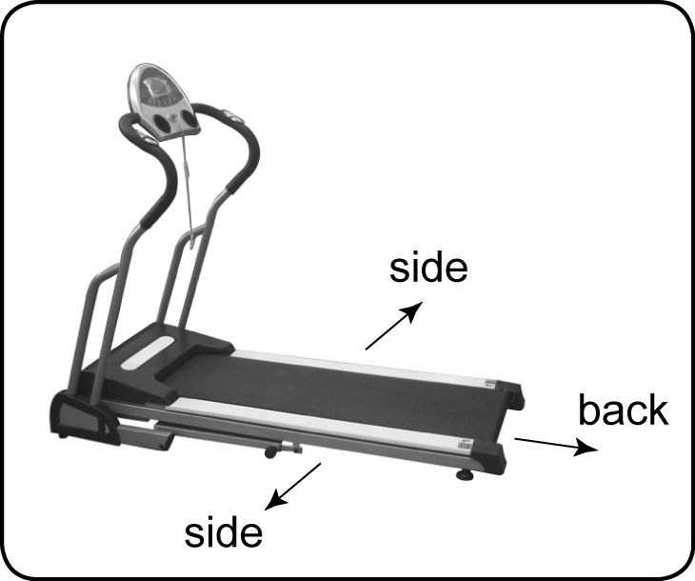
2. Технические стандарты
• Входное напряжение: 220V±10%(50Hz или 60Hz)
• Окружающая температура: 0-40℃
• Мощность мотора: 1.5 л.с.
• Входная сила тока 5A
• Скорость: 1.0-12.0 км/ч (±5%)
• Временной диапазон: 0:00-99.59 (мин/сек)
• Расстояние: 0.00-99.99 км
• Калории: 0.0-999.9(ккал)
• Доступная беговая область: 1230×400 мм.
• Занимаемая площадь: 1600×680 мм

3. Дисплей
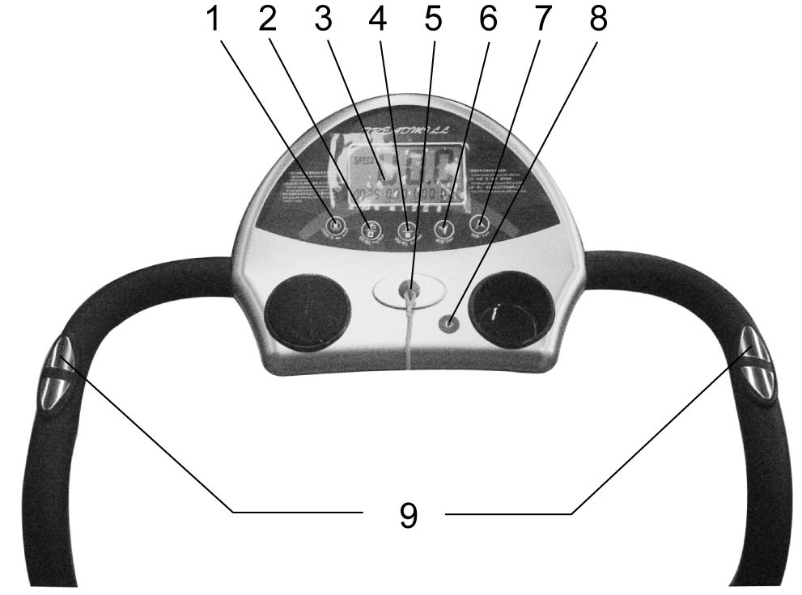
1. Программы
2. Выбор/Сброс
3. Ж/К монитор
4. Старт/Стоп
5. Ключ безопасности
6. Медленнее
7. Быстрее
8. MP3 разъём
9. Пульсометр

4. Составные части беговой дорожки
1. Монитор
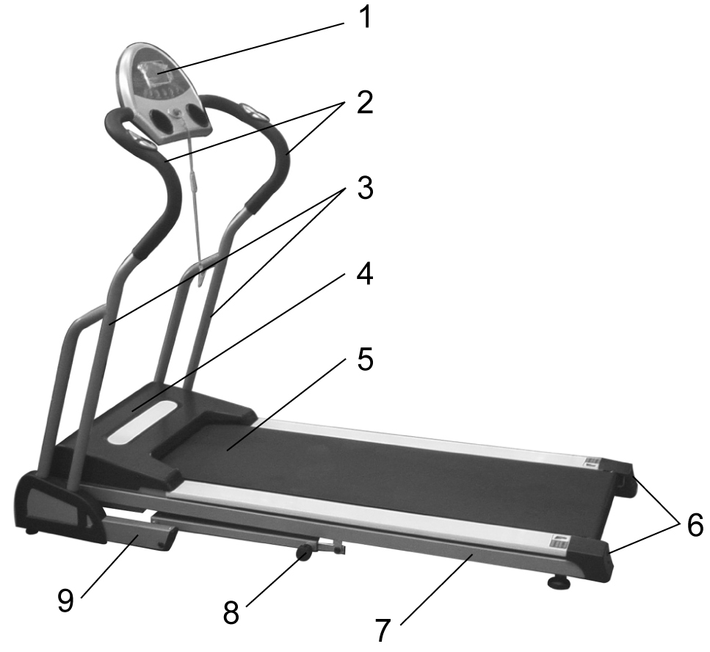
2. Левый и правый поручни
3. Левая и правая стойки
4. Мотор
5. Беговое полотно
6. Регулировочный винт для полотна
дорожки
7. Рама
8. Зажим
9. Основание рамы

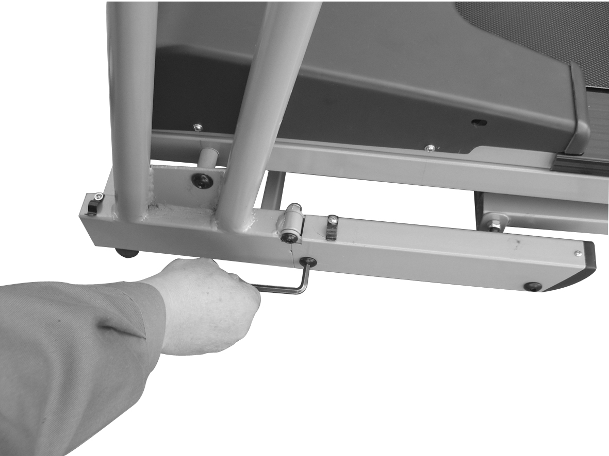
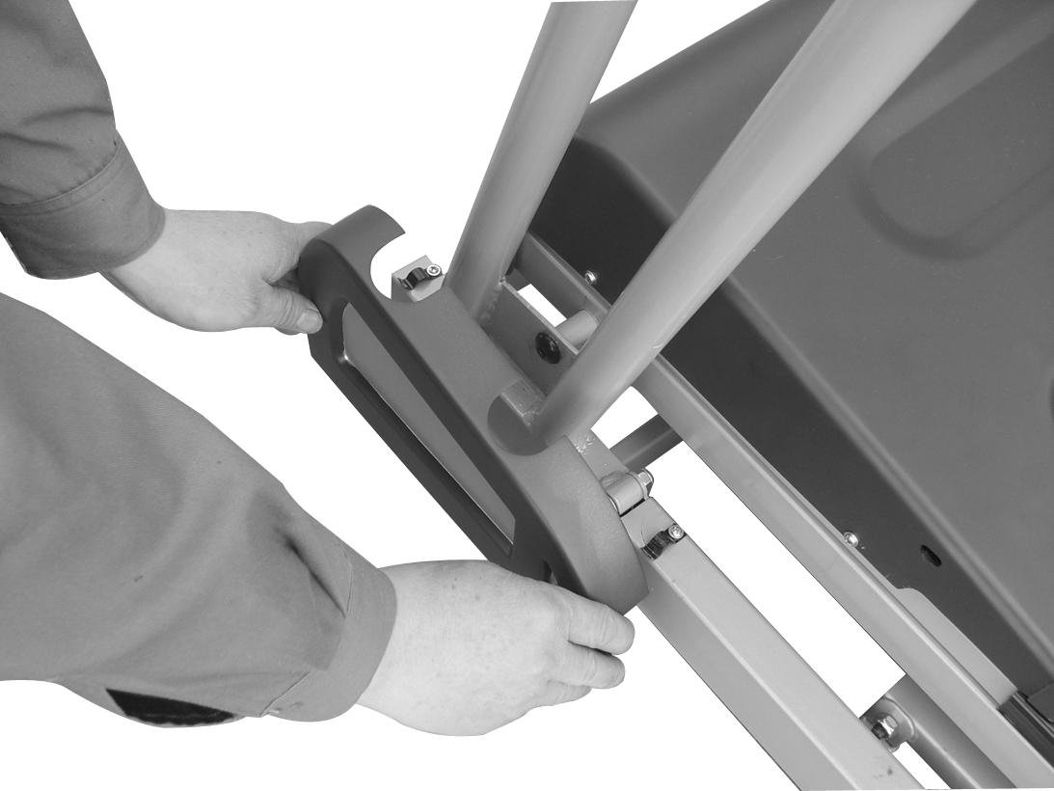
5. Сборка

1.Установите левую и правую стойку. Соедините сигнальный провод. Вставьте стойки в основание рамы и закрепите болтом М12 и прокладкой
2.Наденьте крышки на переднее основание и закрепите на основной раме болтом М4..

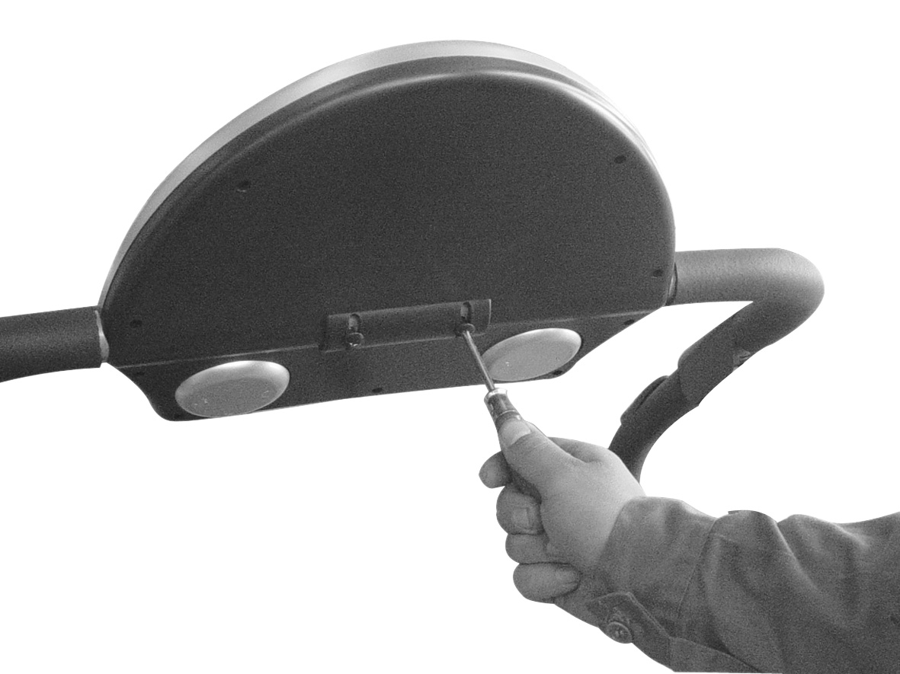
3.Соберите дисплей. Соедините сигнальный провод. Закрепите дисплей на основной раме.

6. Наладка и тестирование
Внимание: Неправильное заземление тренажера опасно. Перед включением беговой дорожки проверьте правильность всех электрических соединений.
1. Переведите ключ безопасности в положение «электронный датчик».
2. Перед включением питания необходимо проверить: напряжение, заземление вилки, плавное и бесшумное передвижение полотна дорожки.
3. Вставьте вилку в розетку. Электрический датчик показывает «0»
4. Нажмите на клавишу «ВКЛ/ВЫКЛ». Тренажер начинает работать на малой скорости(1.0 км в час).
5. Нажимайте на клавиши ускорения и замедления, чтобы убедиться, что скорость поддаётся регулированию.
6. Снова нажмите на клавишу «ВКЛ/ВЫКЛ». Тренажер остановится. Выньте вилку из розетки.

7. Инструкция по применению
Внимание: Прочитайте эту инструкцию до начала использования тренажера.
- Не стоять на полотне дорожки, когда тренажер включен.
- Производить регулировку скорости плавно.
- Надеть ключ безопасности при работе на тренажере
- Не допускать попадания влаги на монитор

После наладки и тестирования тренажер готов к использованию:
1. Вставьте вилку в розетку с напряжением 220В
2. Включите тренажер, наденьте ключ безопасности, тренажёр в режиме ожидания. Во всех окнах монитора «0».
3. Нажмите Старт/Стоп, в окне Время начнётся отсчёт 3-х секунд, беговое полотно может медленно начать двигаться со скоростью около 1,0 км/ч. Нажмите на клавишу ускорения для увеличения скорости. Максимальная скорость составляет примерно 12 км/ч.
4. Если вы снимете ключ безопасности, тренажер остановится.
5. В режиме ожидания нажмите MODE\CLEAR, консоль дисплея начнёт мигать и будет показывать статические значения времени, расстояния, калории. Нажмите FAST и SLOW, чтобы увеличить или уменьшить показатели. Затем нажмите START/STOP для начала тренировки.
6. В режиме ожидания нажмите PROG, вы сможете выбрать одну из шести программ. Нажмите START/STOP, чтобы начать программу, показанную на дисплее. Время каждой программы – 10 минут.

P1-P6 Графики программ
время  Программа | Setting time/10 time sect=runtime for the time sect
время  Программа | 0 | 1 | 2 | 3 | 4 | 5 | 6 | 7 | 8 | 9
P1 | 3.0 | 3.0 | 6.0 | 5.0 | 5.0 | 5.0 | 4.0 | 4.0 | 4.0 | 3.0
P2 | 3.0 | 3.0 | 4.0 | 4.0 | 5.0 | 5.0 | 5.0 | 6.0 | 6.0 | 4.0
P3 | 3.0 | 3.0 | 5.0 | 6.0 | 7.0 | 8.0 | 6.0 | 4.0 | 3.0 | 3.0
P4 | 3.0 | 6.0 | 6.0 | 6.0 | 8.0 | 8.0 | 8.0 | 3.0 | 3.0 | 3.0
P5 | 2.0 | 10.0 | 10.0 | 8.0 | 8.0 | 7.0 | 6.0 | 3.0 | 2.0 | 2.0
P6 | 2.0 | 5.0 | 6.0 | 7.0 | 8.0 | 8.0 | 7.0 | 7.0 | 3.0 | 3.0

7. Тестирование пульсометра.
Обе руки вы ставите на датчики пульса на руле; пульсометр покажет частоту вашего пульса в уд/мин. Датчик пульса не медицинский прибор. Различные факторы, включая движение пользователя могут повлиять на результаты пульсометра.
8. Подключите MP3 плеер в соответствующий разъём.
9.Складывание тренажёра. Отодвиньте задвижку и поднимите тренажёр..
10. Во время тренировки ключ безопасности (пластмассовая клипса) должен быть пристёгнут к вашей одежде. Это для вашей безопасности, если вы упадёте или отклонитесь далеко назад.
Внимание: Дети не должны находиться одни на или возле тренажера..

8. Обратите внимание
1. При первом использовании беговой дорожки начинайте с маленькой скорости, постепенно её увеличивая.
2. Чтобы увеличить срок службы бегового полотна, увеличивайте скорость постепенно.
3. Не используйте ключ безопасности для остановки, иначе беговая дорожка может быть повреждена. Ключ безопасной остановки может использоваться только в критических случаях.
4. Скорость бега и время выполнения упражнения зависят от индивидуальных особенностей организма.
5. Дети, беременные, люди пожилого возраста должны использовать беговую дорожку очень осторожно. Нельзя начинать занятия после еды, минимум через час.
6. Датчик пульса не является медицинским инструментом. Данные могут использоваться только как рекомендации.

9. Электрическая схема

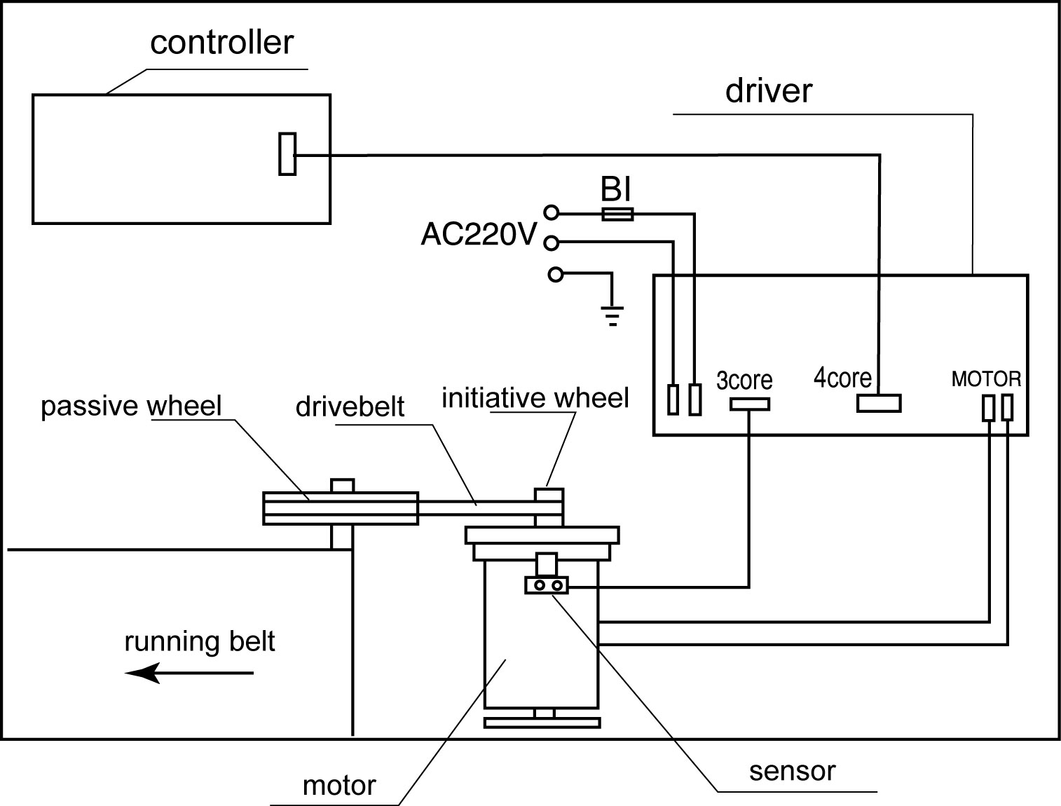

10. Обслуживание
Внимание: Прежде чем начать чистить тренажёр, убедитесь, что беговая дорожка выключена, а вилка вынута из розетки.
1. Чистка:
Беговая дорожка должна содержаться в чистоте. Перед чисткой вынимайте вилку из розетки. Очищайте тренажёр каждые один-два месяца. Во время чистки откройте крышку и удалите пыль с мотора и датчика. Проверьте, как закручены винты.

2. Смазка:
Смазка между беговым полотном и основанием тренажера через некоторое время может закончиться. Поэтому раз в месяц вы должны смазывать поверхность между беговым полотном и основанием. Нельзя допускать при смазке попадания масла на мотор, так как это может повлиять на работу тренажёра.
3. Оценка трения тренажёра:
После долгого использования между беговым полотном и основанием может

накопиться пыль, а также уменьшается количество смазки. Из-за этого беговое полотно начинает проскальзывать, что влияет на мощность. Вследствие этого
также тяжело ступить на полотно дорожки, когда тренажер включён. Если сила трения очень увеличена, двигатель может перегреться а также перегореть предохранитель. Вам нужно снять с одежды ключ безопасности, и тренажер мгновенно остановится.
4. Неисправности полотна дорожки:
Во время работы тренажёра полотно дорожки может смещаться вправо или влево. В этом случае необходимо провести регулировку. Метод регулировки следующий: если полотно смещается вправо, затяните правый регулировочный болт или ослабьте левый, поворачивая его каждый раз на половину круга. Не поворачивайте этот болт слишком много, чтобы избежать противоположного результата. Если полотно дорожки смещается влево, затяните левый регулировочный болт, или ослабьте правый, поворачивая его каждый раз на половину круга. Не поворачивайте этот болт слишком много, чтобы избежать противоположного результата. Основной причиной смещения является то, что сила обеих ног различная, поэтому всегда бегите посредине полотна дорожки.
5. Скольжение при беге имеет место, когда полотно дорожки проскальзывает. Отрегулируйте затяжку болтов по часовой стрелке. Регулировка с обеих сторон одинаковая. Регулируйте каждый раз на половину круга до тех пор, пока не устраните скольжение и смещение. Регулировка не должна превышать каждый раз 2 или 3 полных оборота, чтобы болты не были слишком затянуты, так как это может привести к повреждению полотна дорожки.
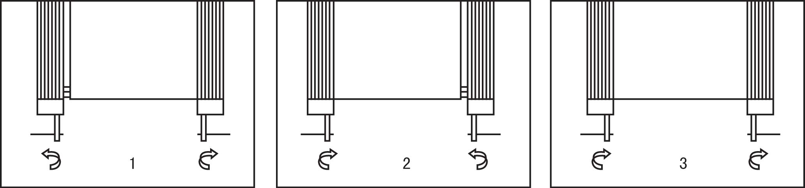

11. Решение некоторых проблем
Проблемы | Возможная причина | Устранение
Счётчик дисплея ничего не показывает, когда включён | 1.Тренажёр не подключен к розетке.  2.дисплей не правильно подсоединён.  3.Сгорел предохранитель. | 1.Вставьте вилку в розетку.  2.Заново подсоедините кабель  3.Поменять предохранитель.
Ошибка ER1:  Сработала защита от перенагрузки | Тренажер долго работает без перерыва. | Остановить
Ошибка ER2:  Скорость не увеличивается | 1.Кабель скорости не соединён с PCB.  2.Кабель мотора плохо подсоединён. | 1.Проверьте линию датчика и соедините снова.  2.Заново соедините моторный кабель.
Ошибка ER3/ER5: | Проблемы с дисплеем и входным напряжением. | 1.Проверьте соединительный кабель.  2.Замените PCB
Ошибка ER4:  Внезапное срабатывание защиты | Проблемы с мотором. | Проверьте входное напряжение.
Полотно дорожки останавливается автоматически, в то время как датчик работает в нормальном режиме. | Входное напряжение очень низкое или угольная щётка изношена. | 1. отрегулируйте входное напряжение.  2. Замените угольную щётку или удалите пыль.
Счётчик бега не работает в нормальном режиме | Пыль на датчике скорости | Очистить от пыли

